趣味化学
化学小故事
在18世纪的时候，欧洲某镇发生过这样一件事：
珠宝商考尔太太收藏着一颗罕见的钻石，逢人自夸，作为招揽生意的法宝。
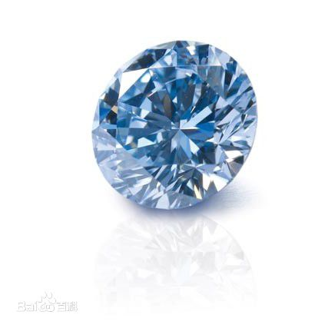
一天，三位绅士——查尔、艾伦和贝洛慕名来访。考尔太太把三人迎进珍藏室，主人边介绍，边打开珍宝箱，那闪闪发亮的钻石，使来客们赞不绝口。随后，主人合上珠宝箱，用一张涂满浆糊的白色封条封好，然后邀请绅士们到客厅叙谈。
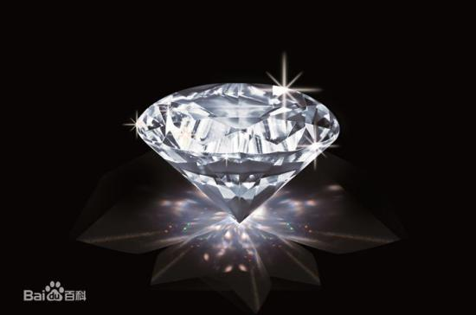
言谈间，考尔太太发现三人的右手指都有点小毛病，查尔的食指稍有发炎，艾伦的拇指曾被毒虫咬过，贝洛的拇指则被划破。看来，三位绅士来访前都用不同的家庭常用药水抹过。
宾主谈兴正浓，考尔的故友化学家海威来访。经介绍，海威跟三位绅士一一握手寒暄。
叙谈的气氛是热烈的。尽管三位绅士先后离席外出小便，但回到客厅，依旧是谈笑风生。
随后，考尔太太陪同海威博士前往珍宝室参观，当她撕下湿漉漉的白色封条，打开箱盖的时候，突然发现钻石不见了。
她只喊了声“上帝”就昏过去了。沉着、机灵的海威唤醒主人，问明经过，安慰她说：“别急！事情总会水落石出的。”
海威扶着考尔太太来到客厅，把钻石失踪的事向三位绅士说明，然后风趣地说：“尊敬的先生们，这调皮的钻石，不会飞到你们的手里吧？”三位绅士耸耸肩，双手一摊，异口同声地说：“我的上帝！这绝不可能！”
海威那锐利的目光从三人的手掌上一扫而过，然后指着艾伦说：“盗窃钻石的就是你！”
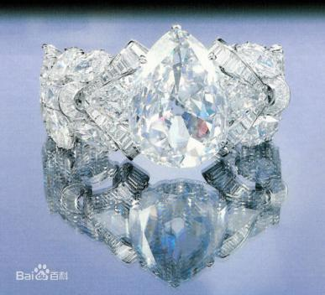
亲爱的朋友，海威是根据什么判明是艾伦偷走钻石的呢？
【谜底】因为海威刚到客厅，同三人握手的时候，发现这三人的手指上涂有不同颜色的药水。根据一般的知识可知，查尔的食指因稍有发炎，涂的应该是紫药水；艾伦的拇指是毒虫咬肿后不久，因此涂的是碘酒，手指呈黄色；贝尔的拇指被划破，擦的是红药水。当考尔太太在打开箱盖的前，撕下的是湿漉漉的白色封条，说明封条上的浆糊未干。假如是查尔或贝洛两人启、贴封条，纸条上必然会留下紫色或红色的痕迹。然而只有当涂过碘酒的手指与浆糊接触时，碘酒中的碘便会和浆糊中的淀粉反应，是原来的黄色变成蓝黑色。所以，海威见到艾伦的手，便作出判定。

生活小妙招
巧剥西红柿皮
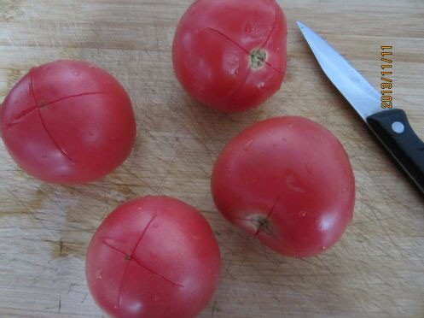
西红柿炒鸡蛋，那种算算滑滑的感觉实在令人胃口大开，可是唯有一点不足之处就是西红柿的皮经过烹炒之后，就像塑料皮一样，卷在盘子里，既不美观又不好吃！那么如何以最简便的方法将西红柿的皮去掉呢？
其实非常简单—用开水在西红柿上一浇。不管怎么说，这样做之后西红柿的皮会很容易被剥落。
利用胡萝卜巧去血渍
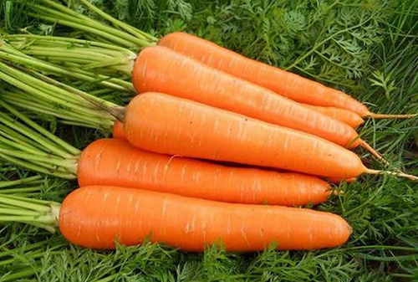
沾染上血渍的衣服如果扔掉实在可惜，有什么办法可以让沾染上血渍的衣服重见天日呢？
有一个办法简单的不得了：食盐与砸碎的胡萝卜混合搅拌，涂在衣物沾染的血迹上，再用清水洗净，血迹即掉。
--来源于网络

科技前沿
①中美科学家用新技术破解“白色污染”
11月15日消息，中美科学家用新技术破解“白色污染”。中美科学家17日宣布在降解聚乙烯废塑料方面取得突破，不仅为解决被称为“白色污染”的废塑料污染提供了一种可能的新途径，而且降解产物还可用于生产清洁柴油，促进碳资源循环利用。到底是怎么回事呢？
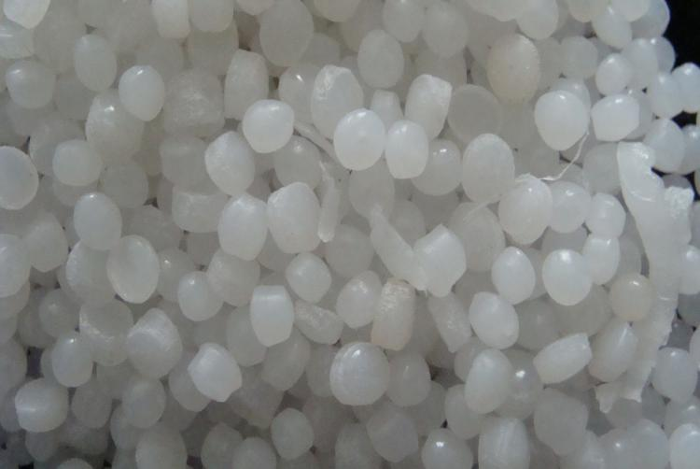
这项研究由中国科学院上海有机化学研究所黄正课题组和美国加利福尼亚大学欧文分校管治斌课题组合作完成。相关论文发表在新一期美国《科学进展》杂志上。废塑料造成的“白色污染”是目前世界各国面临的最棘手环保问题之一。年产量上亿吨的聚乙烯是产量最大的塑料产品，同时也是最具惰性、最稳定的高分子材料之一，难以降解。目前绝大部分废塑料主要通过填埋和焚烧处理，但前者占用土地资源且易污染地下水，而后者增加了碳排放还会造成大气污染。
在新研究中，科学家利用交叉烷烃复分解催化策略，使用廉价的低碳烷烃作为反应试剂和溶剂与聚乙烯发生重组反应，有效降低了聚乙烯的分子量和碳链长度。低碳烷烃是在石油炼制中大量生成的副产品，不能作为燃油或天然气，使用价值非常有限。
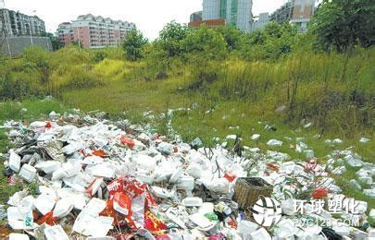
黄正对记者说，在这个体系中，过量存在的低碳烷烃好比“剪刀”，多次和聚乙烯重组反应，直至把分子量上万、甚至上百万的聚乙烯降解为可作为清洁柴油的烷烃。他说，新技术可以降解所有类型的聚乙烯，包括高密度聚乙烯、低密度聚乙烯、以及线性低密度聚乙烯等，并且催化剂可兼容商业级别聚乙烯中的各种添加剂。
在实际生活中，这一技术可用于降解各种聚乙烯废塑料，包括废塑料瓶、废塑料膜、以及废塑料袋等。目前降解聚乙烯使用的是高温裂解法，但这种方法往往需要超过400摄氏度的反应温度，并生成非常复杂的产物，包括气、油、蜡、焦等，利用价值低。
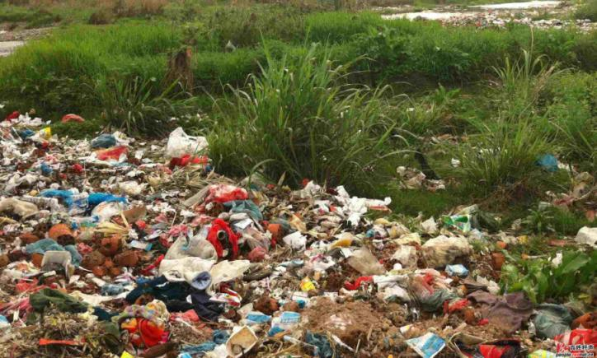
而新方法反应温度在150至200摄氏度之间，且无论聚乙烯废塑料结构如何，生成物均以直链烷烃为主，主要是可作为柴油的C9到C22烷烃，另外还有可作为添加剂应用在聚烯烃加工领域的聚乙烯蜡。但黄正也表示，新技术的成本还有待降低。接下来，他们将研发更高效、更稳定、可回收的低成本聚乙烯降解催化剂。
②中科院液态金属逆向攀爬挑战地球重力
11月11日消息，据中科院官网消息，近日中科院发现了液态金属可在石墨表面以任意形状稳定呈现的自由塑型效应，并实现了逆重力方式的攀爬运动。
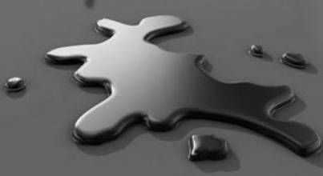
研究以封面文章形式发表于《先进材料》。此前，金属液滴因自身表面张力较大，在电解液中通常以球形方式存在，塑形能力及变形模式相对有限。在这篇题为《石墨表面上的液态金属操控》的论文中，研究组首次发现通过引入石墨基底，可灵活自如地将处于电解液环境中的液态金属塑造成各种锐利图案如条形、三角形、方形、环形以及更多任意形状。
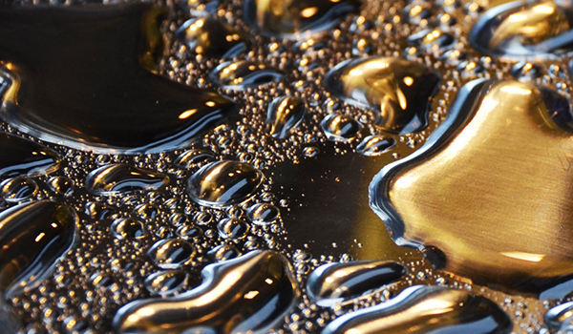
迄今，液态金属虽可通过外加电场短暂改变形状，然而一旦去除外场，液态金属即会在其表面张力作用下迅速回缩成球形，无法维持先前的结构。此次发现的液态金属自由铺展与塑型效应，为柔性变形机器人的研制乃至4D打印等提供了新方向。
实验表明，将一滴液态金属置于浸没在氢氧化钠溶液中的石墨表面上时，液态金属会自动摊开形成扁平的煎饼状，这与位于玻璃基底上以球形方式呈现的液态金属非常不同。引发这类铺展效应的原因主要来自液态金属与石墨基底间的电化学相互作用。在碱性溶液中，石墨表面通常带正电荷，而液态金属表面带负电荷，当这两种导体接触时，电荷会从液态金属流向石墨。液态金属表面被氧化形成氧化膜，这会显著降低其表面张力，此时液态金属表现为类似于泥浆的状态，由此可被随意塑造成各式各样的形状。
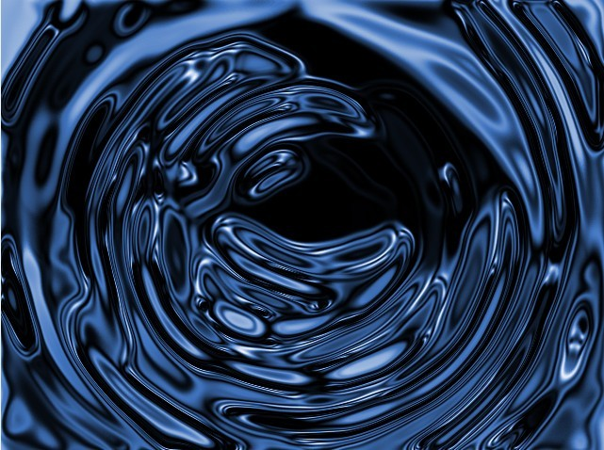
该项研究首次实现了在开放液体环境中的液态金属自由塑形，突破了原有的液态金属元件调控模式，在不定形柔性电子器件、可变形智能机器的设计乃至先进制造方面有重要价值。进一步地，基于石墨表面的液态金属自由塑形效应，研究人员探索了电场作用下液态金属不同于传统基底材料如塑料、玻璃等情形的丰富的物理化学图景，初步揭示了其独特的变形及匍匐运动行为的内在机制。
有趣的是，作者们还首次揭示出处于自由空间下的电控液态金属的蠕动爬坡能力，实现了逆重力方式的运动；而采用常规材料，液态金属会因自身重力较大且表面光滑难以攀爬的缘故，不易通过外电场实现逆重力牵引。这一新发现扩展了近年来兴起的液态金属柔性机器的理论与技术内涵。

③科学家发现液态水第二形态属性竟变成了这样
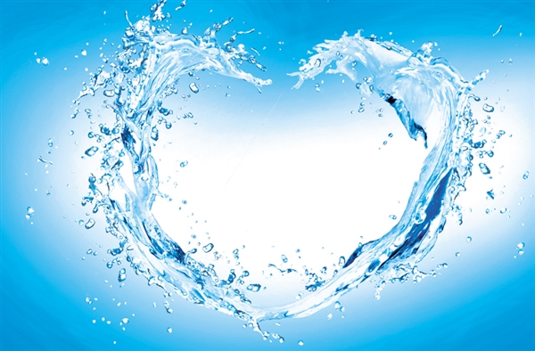
11月19日消息，据外媒报导，近日，国际科研团队发表了最新研究，指出液态水或存在第二形态，当水被加热到40℃—60℃之间时，它的导热性、折射率、导电性、表面张力等属性也会发生改变。一般认为，水有三种基本状态：固态、液态和气态。现在，由英国牛津大学物理学家劳拉·马斯特罗领导的国际团队发现，当水温介于40℃—60℃之间时，液态水会在两种状态间切换，根据其切换的状态不同，会展示出一整套全新的属性。
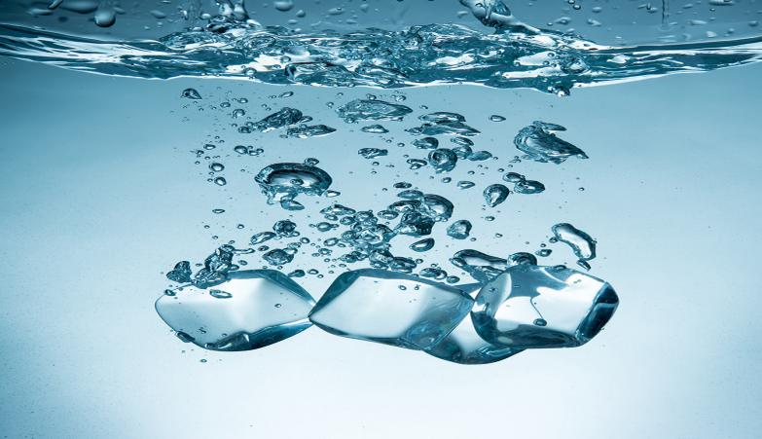
他们对水温在0℃—100℃之间变化时的导热性、折射率、导电性、表面张力、介电常数等属性进行了深入研究。结果显示，一旦水温达到40℃，属性开始改变，直到水温为60℃。不过，每个属性的“转型温度”不同，比如折射率改变时约为50℃、导电性约为53℃、表面张力约为57℃。研究人员认为，这是因为液态水进入了一种不同的状态。
研究人员表示，特定温度下水能在两种完全不同的状态间切换这一事实，或许与水拥有如此多非同寻常的属性有关。水分子间的连接非常短暂，且连接水分子的氢键远比分子内连接单个氢原子和氧原子的键微弱，因此，这些氢键会不断地分开并再次形成，使水拥有某些非凡的属性。但具体原因还是个未解之谜。研究人员称，尽管水可能存在四种状态的最新结论，还需经其他研究团队证实后才能改写教科书，但这项发现可能有助于我们更好地理解纳米尺度上的生物特性。

--摘自【科技讯】

化学实验

【实验一】木炭跳舞
实验:取一只试管，里面装入3一4克固体硝酸钾，然后用铁夹直立地固定在铁架上，并用酒精灯加热试管。当固体的硝酸钾逐渐熔化后，取小豆粒大小木炭一块，投入试管中，并继续加热。过一会儿就会看到小木炭块在试管中的液面上突然地跳跃起来，一会儿上下跳动，一会儿自身翻转，好似跳舞一样，并且发出灼热的红光。
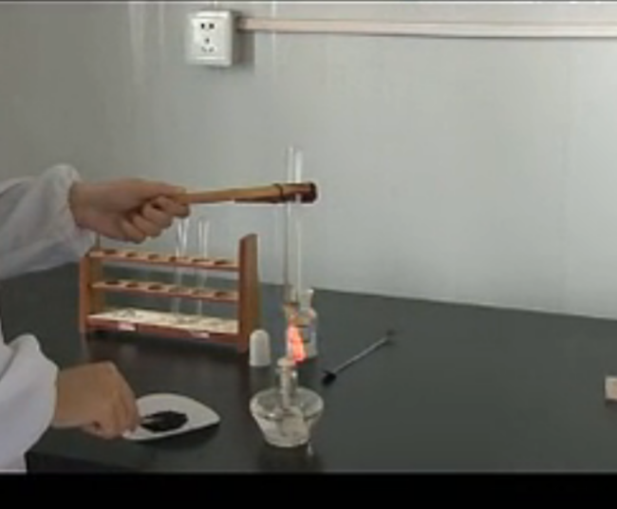
原理:小木炭刚放入试管时，试管中硝酸钾的温度较低，还没能使木炭燃烧起来，所以小木炭还在那静止地躺着。对试管继续加热后温度上升，使小木炭达到燃点，这时与硝酸钾发生激烈的化学反应，并放出大量的热，使小木炭立刻燃烧发光。因为硝酸钾在高温下分解后放出氧来，这个氧立刻与小木炭反应生成二氧化碳气体，这个气体一下子就将小木炭顶了起来。木炭跳起之后，和下面的硝酸钾液体脱离接触，反应中断了，二氧化炭气体就不再发生，当小木炭由于受到重力的作用落回到硝酸钾上面时，又发生反应，小木炭第二次跳起来。这样的循环往复，小木炭就不停地上下跳跃起来。

【实验二】魔棒点灯
实验：取少量高锰酸钾晶体放在表面皿（或玻璃片）上，在高锰酸钾上滴2、3滴浓硫酸，用玻璃棒蘸取后，去接触酒精灯的灯芯，酒精灯立刻就被点着了。
原理:高锰酸钾和浓硫酸反应产生氧化能力极强的棕色油状液体七氧化二锰。它一碰到酒精立即发生强烈的氧化-还原反应，放出大量的热使酒精达到着火点燃烧。
注意事项:七氧化二锰很不稳定，在0摄氏度时就可以分解为二氧化锰和氧气。因此，玻璃棒蘸取浓硫酸和高锰酸钾的混合物后，要立刻点燃酒精灯，否则时间延长，七氧化二锰分解完，就点不着酒精灯了。
【实验三】液体里的星光
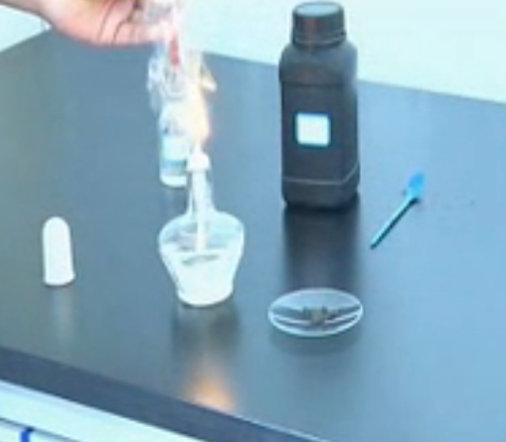
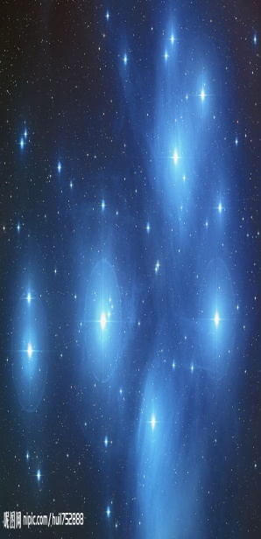
实验：在一支较大的试管中，加入几毫升无水乙醇（或者是90％的乙醇），再慢慢滴入等量的浓硫酸，在试管背面衬一张深蓝色的纸。摇振试管后，关闭电灯，用小匙挑一些高锰酸钾晶体，慢慢撒在液面上，晶粒在溶液中逐渐下落，你就可以看到火星点点，恰似秋夜的星光，还有轻微的炸裂声。
原理：高锰酸钾和浓硫酸接触，便产生氧气，它的氧化力很强，能使混合液中的酒精燃烧而发出闪闪的火花。在黑暗的地方看，火花便格外明亮。
【实验四】制作防火布
实验：将一块普通的棉布浸在氯化铵的饱和溶液中，片刻之后，取出晾干就成防火布了。将这块经过化学处理的布用火柴点，不但点不着，而且还冒出白色的烟雾。
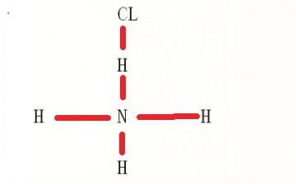
原理：经过这种化学处理的棉布（防火布）的表面附满了氯化铵的晶体颗粒，氯化铵这种化学物质，它有个怪脾气，就是特别怕热，一遇热就会发生化学变化，分解出两种不能燃烧的气体，一种是氨气，另一种是氯化氢气体。这两种气体把棉布与空气隔绝起来，棉布在没有氧气的条件下当然就不能燃烧了。当这两种气体在保护棉布不被火烧的同时，它们又在空气中相遇，重新化合而成氯化铵小晶体，这些小晶体分布在空气中，就像白烟一样。实际上，氯化铵这种化学物质是很好的防火能手，戏院里的舞台布景、舰艇上的木料等，都经常用氯化铵处理，以求达到防火的目的。
【实验五】冰块的燃烧
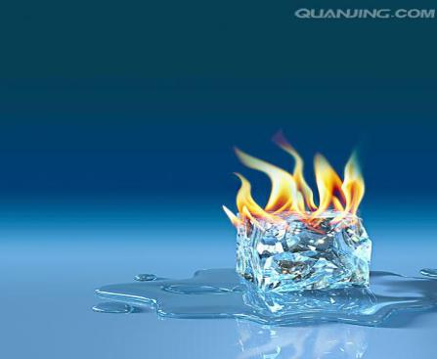
实验：先在一个小碟子里，倒上1～2小粒高锰酸钾，轻轻地把它研成粉未，然后滴上几滴浓硫酸，用玻璃棒搅拌均匀，蘸有这种混合物的玻璃棒，就是一只看不见的小火把，它可以点燃酒精灯，也可以点燃冰块。不过，在冰块上事先放上一小块电石，这样，只要用玻璃棒轻轻往冰块上一触，冰块马上就会燃烧起来。
原理:冰块上的电石（化学名称叫碳化钙）和冰表面上少量的水发生反应，这种反应所生成的电石气（化学名称叫乙炔）是易燃气体。由于浓硫酸和高锰酸钾都是强氧化剂，它足以能把电石气氧化并且立刻达到燃点，使电石气燃烧，另外，由于水和电石反应是放热反应，加之电石气的燃烧放热，更使冰块熔化成的水越来越多，所以电石反应也越加迅速，电石气产生的也越来越多，火也就越来越旺。
【实验六】铝和碘的反应
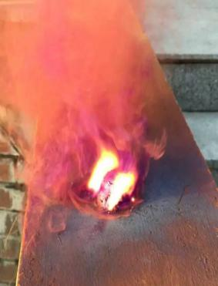
实验:将碘粉和铝粉（磨得越细越好）按体积比1:1混合均匀。在混合物顶端用玻璃棒按一个小坑，在小坑里滴几滴水。然后就会看到美丽的紫色蒸汽冒出。
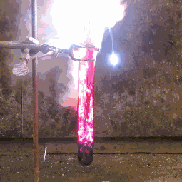
原理:碘单质和铝粉反应，水通过溶解生成物而催化了这一过程，铝粉与碘粉剧烈反应生成碘化铝，并放出大量热(所以会着火）使还没有参与反应的碘升华为魔幻的紫色蒸汽。
注意事项：反应中出现的碘蒸汽有毒，而且会将周围物品染色，所以此实验需要在室外做

--来源于网络

